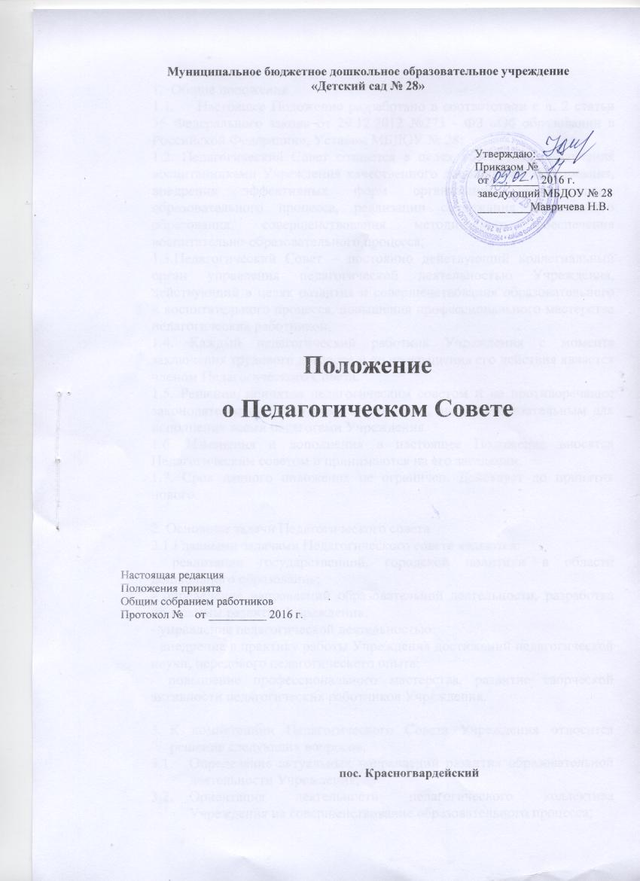

Муниципальное бюджетное дошкольное образовательное учреждение
«Детский сад № 28»

Утверждаю:_______
Приказом №_______
от ________ 2016 г.
заведующий МБДОУ № 28
_________Мавричева Н.В.

Положение
о Педагогическом Совете

Настоящая редакция
Положения принята
Общим собранием Учреждения
Протокол № от __________ 2016 г.

пос. Красногвардейский

- Общие положения
  - Настоящее Положение разработано в соответствии с п. 2 статьи 35 Федерального закона от 29.12.2012 №273 - ФЗ «Об образовании в Российской Федерации», Уставом МБДОУ № 28;
1.2. Педагогический Совет создается в целях обеспечения получения воспитанниками Учреждения качественного дошкольного образования, внедрения эффективных форм организации воспитательно-образовательного процесса, реализации содержания дошкольного образования, совершенствования методического обеспечения воспитательно-образовательного процесса;
1.3.Педагогический Совет – постоянно действующий коллегиальный орган управления педагогической деятельностью Учреждения, действующий в целях развития и совершенствования образовательного и воспитательного процесса, повышения профессионального мастерства педагогических работников.
1.4. Каждый педагогический работник Учреждения с момента заключения трудового договора и до прекращения его действия является членом Педагогического Совета.
1.5. Решение, принятое педагогическим советом и не противоречащее законодательству РФ, Уставу Учреждения, является обязательным для исполнения всеми педагогами Учреждения.
1.6. Изменения и дополнения в настоящее Положение вносятся Педагогическим советом и принимаются на его заседании.
1.7. Срок данного положения не ограничен. Действует до принятия нового.

2. Основные задачи Педагогического совета
2.1.Главными задачами Педагогического совета являются:
- реализация государственной, городской политики в области дошкольного образования;
- определение направлений образовательной деятельности, разработка программы развития Учреждения;
- управление педагогической деятельностью;
- внедрение в практику работы Учреждения достижений педагогической науки, передового педагогического опыта;
- повышение профессионального мастерства, развитие творческой активности педагогических работников Учреждения.

- К компетенции Педагогического Совета Учреждения относится решение следующих вопросов:
  - Определение актуальных направлений развития образовательной деятельности Учреждения;
  - Ориентация деятельности педагогического коллектива Учреждения на совершенствование образовательного процесса;
  - Внедрение в практическую деятельность педагогических работников достижений педагогической науки и передового педагогического опыта;
  - Обсуждение и выбор различных вариантов содержания образования, форм, методов учебно-воспитательного процесса и способов их реализации;
  - Организация работы по повышению квалификации педагогических работников, развитию их творческих инициатив;
  - Обсуждение и принятие образовательной программы Учреждения;
  - Обсуждение годового календарного учебного графика, плана работы Учреждения на год;
  - Делегирование представителей педагогического коллектива в Управляющий совет Учреждения;
  - Утверждение характеристик педагогических работников, представляемых к наградам;
  - Внесение предложений по изменениям и дополнениям в Устав Учреждения.

- Права Педагогического Совета педагогов.
  - Педагогический Совет имеет право:
- Участвовать в управлении Учреждением;
- выходить с предложениями и заявлениями на Учредителя, в органы муниципальной и государственной власти, в общественные организации.
4.2. Каждый член Педагогического Совета имеет право:
- потребовать обсуждения Педагогического Совета любого вопроса, касающегося педагогической деятельности Учреждения, если его предложение поддержит не менее одной трети членов Педагогического Совета;
- при несогласии с решением Педагогического Совета высказать свое мотивированное мнение, которое должно быть занесено в протокол.

- Организация управления Педагогического Совета.
  - В состав Педагогического Совета входят все педагогические работники Учреждения, заведующий Учреждения.
  - Председателем Педагогического Совета является заведующий Учреждения.
  - Педагогический Совет избирается из своего числа секретаря сроком на 1 год. Секретарь ведет протоколы и всю документацию.

- К Компетенции председателя Педагогического Совета Учреждения относится решение следующих вопросов:
  - Организация деятельности Педагогического Совета;
  - Информирование членов Педагогического Совета за 5 дней о предстоящем заседании;
  - Регистрация поступающих в Педагогический Совет заявлений, обращений;
  - Составление повестки заседания Педагогического Совета;
  - Контроль над выполнением решений Педагогического Совета.
- Педагогический Совет работает по плану, составляющему часть годового плана работы Учреждения.
- Заседания Педагогического Совета проходят не реже 1 раза в квартал. Внеочередные заседания Педагогического Совета созываются по ходатайству не менее 3-х членов Педагогического Совета в течении недели после поступления заявления. Заседание Педагогического Совета правомочно, если на нем присутствуют не менее половины его состава. Решения Педагогического Совета принимаются большинством голосов при наличии на заседании не менее двух третей его членов (если процесс голосования не оговорен специальным положением). При равном количестве голосов решающим является голос председателя Педагогического совета

- Делопроизводство Педагогического Совета.
  - Заседания Педагогического Совета оформляются протоколом. В книге протоколов фиксируется:
- дата проведения заседания;
- количественное присутствие членов Педагогического Совета;
- приглашенные (Ф.И.О.);
- повестка дня;
- ход обсуждения вопросов;
- предложения, рекомендации и замечания членов Педагогического Совета и приглашенных лиц;
- решение.
9.2. Протоколы подписываются председателем и секретарем Педагогического Совета.
9.3. Нумерация протоколов ведется с начала учебного года.
9.4. Журнал протоколов Педагогического Совета нумеруется постранично, прошнуровывается, скрепляется подписью заведующего и печатью Учреждения.
9.5. Книга протоколов Педагогического Совета хранится в делах Учреждения (50 лет) и передается по акту (при смене руководителя, передаче в архив).

